**Rapport Séance 3**

**Objectif** : Début de la conception de la coque du bateau.

En suivant les plans dessiné la semaine dernière, j’ai modélisé sur On Shape (utiliser en Peip1 en construction mécanique) la coque du bateau, ainsi que le support moteur.

Dans un premier temps : la coque du bateau

J’ai suivi un tuto sur YouTube en adaptant les dimensions a notre projet.

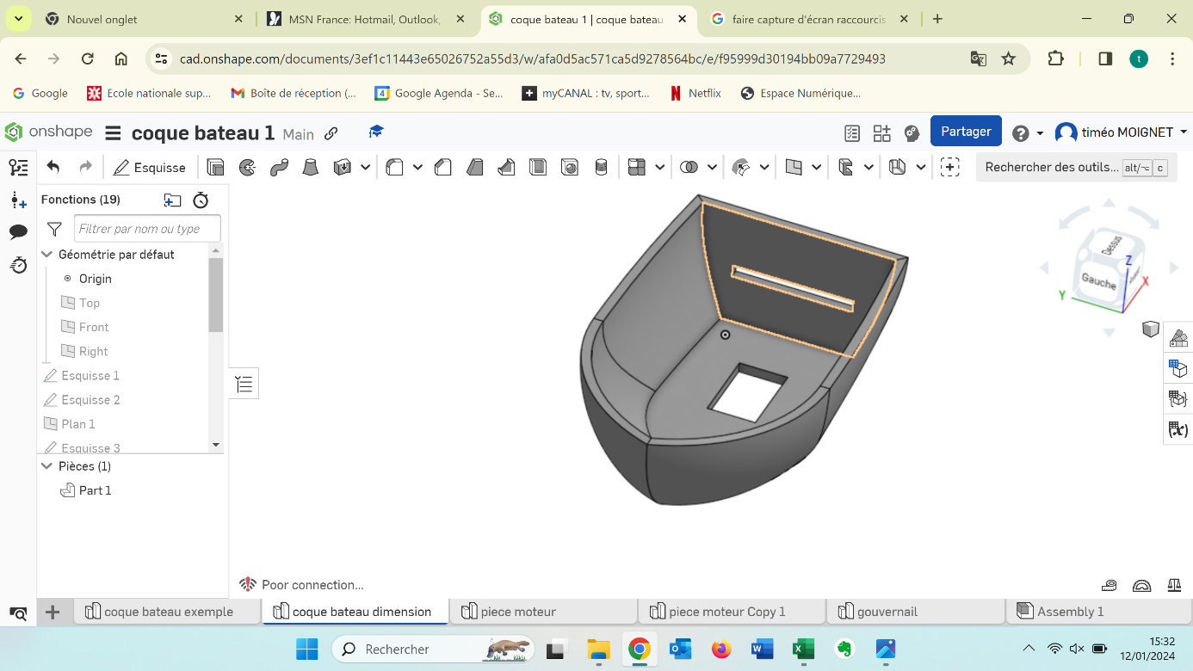

Les dimensions du bateau sont 32cm de long et 18cm de large. Celles-ci sont prévu normalement pour que tous les composants électroniques puissent rentrer, selon comment on les dispose.

Nous voyons aussi qu’il y a un trou sur la face arrière du bateau pour laisser les rotations du gouvernail se faire.

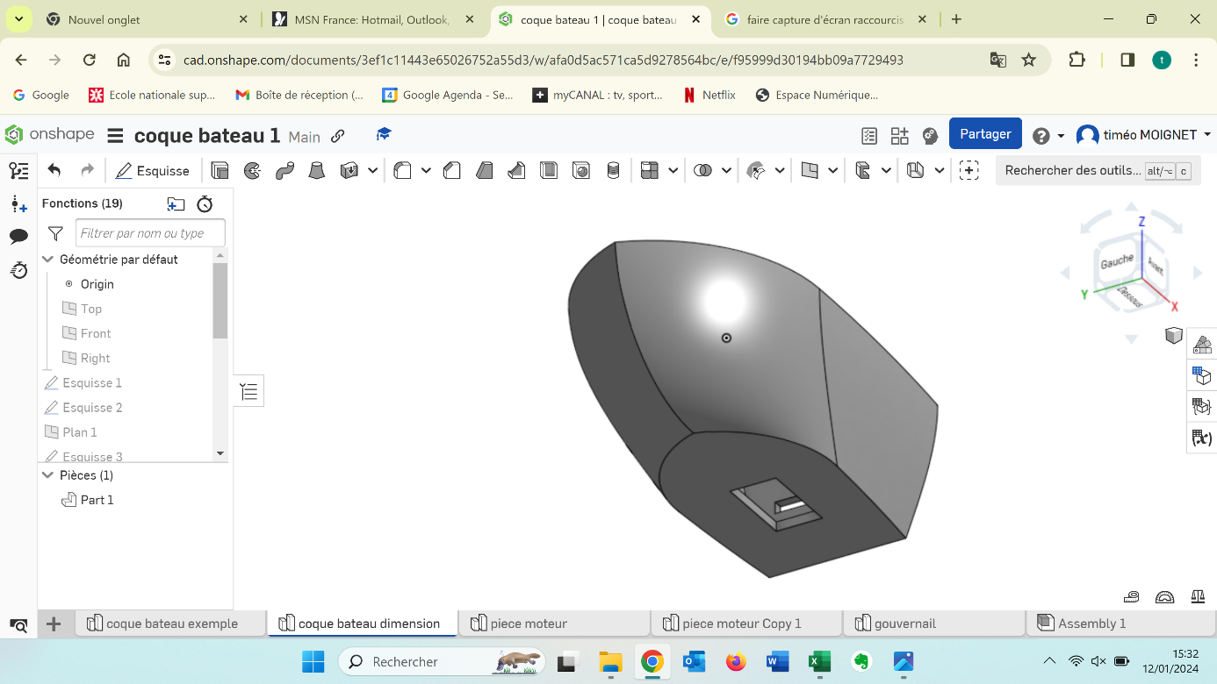

Il y a le trou sous le bateau qui est fait pour accueillir le support moteur (pièce suivante) il est fait pour que les fils liés au moteur puissent passer.

Ce support moteur est divisé en deux parties. La partie de droite, après y avoir mis le moteur, viendra se coller par en dessous à la partie de gauche. Le tout, sera mis dans le trou dans la coque sous le bateau prévu à cet effet.

